失物招领
需求规格说明书

项目组成员:
黄玲玲 13331088
胡颖琳 13331079
李浩铭 13331115
郑燕于 13331364
周琳惠 13331372
目录
目录 2
1. 引言 3
1.1. 编写目的 3
1.2. 项目背景 3
1.3. 参考资料 4
2. 任务概述 4
2.1. 目标 4
2.2. 运行与开发环境 4
3. 功能需求 6
3.1. 功能划分 6
3.2. 功能描述 6
3.3. 用例图 7
3.4. 系统顺序图 7
4. 运行需求 10
4.1. 用户界面 10
4.2. 硬件接口 10
4.3. 软件接口 10
4.4. 故障处理 10

- 引言
  - 编写目的
本文档的编写目的首先是要能够清晰、明确地描述失物招领系统，其次是为了让读者能够对该系统的需求和设计有一个全局性的了解。本文档主要分三个部分来对失物招领系统进行论述分析。
- 问题陈述。主要是要对该系统有一个比较全面的功能和用途以及意义的介绍，同时对于系统中存在的角色和各个角色的活动进行简单的说明。
- 需求分析。根据第一部分的问题陈述，分析出用户和管理员的活动之后，画出用例图。然后再针对用例图中的几个用例来写用例规约和画活动图，对被选择的用例进行详细分析。最后在分析补充规约和术语表。
- 失物招领系统设计。这一部分就是对系统所采用的架构和系统中必要的类进行一系列的说明。

  - 项目背景
为了方便大家获取失物招领信息，提高失物找回比例，现在开发一个失物招领系统。该系统的核心功能是用户查询、浏览和发布启事。
其中寻物启事是失主发布的关于失物的信息。寻物启事内容包括遗失地点、遗失时间、失物描述、联系人和联系方式这五项必填内容，也包括失物照片、失物种类等选填信息。而招领信息则是拾主发布的关于拾物的信息。招领启事内容包括拾捡地点、拾捡时间、拾物描述、联系人和联系方式这五项必填内容，也包括拾物照片、拾物种类等选填内容。
另外，寻物启事和招领启事中的联系方式没有限定，手机号、邮箱或者QQ均可。联系方式属于隐藏部分，需要用户在登陆后进行申请才可以查看。两种启事的信息列表都按照时间的顺序排列，时间越靠近的启事排的越靠前。

  - 参考资料
[1] 韩万江. 《软件工程案例教程》. 机械工业出版社

- 任务概述
  - 目标
通过Node.js和MongoDB的安装使用来开发一个失物招领系统，并实现用户查询、浏览和发布启事的功能。
系统主要有两个角色：用户和管理员。
用户可以注册、登录、查询启事、发布启事和申请查看联系方式、发表评论。新用户在注册的时候需要对邮箱或者手机进行验证，并且需要输入个人密码。在填写个人信息的时候需要填写一些基本内容，包括姓氏、性别、身份（校内教职工或者学生）和联系方式等。用户可以根据状态分为已登录和未登录两种。对于未登录的用户来说，只可以对启事进行查询和浏览，而不可以发布启事。而已登录的用户可以对启事进行查询、浏览和发布，还可以对一些启事发布人的隐藏联系方式进行申请查看。发布启事是指可以发布寻物启事或者招领启事。用户可以对信息进行修改操作。修改是更改已填信息，确保信息的完整性和准确性。申请查看是用户在浏览信息之后，找到匹配信息，可以申请查看发布该信息的发布者的联系方式。
管理员具备用户的查询发布启事功能，而且权限更高，可以直接查看信息联系方式，对于任何用户发布的信息进行管理。同时，管理员和可以对用户信息进行管理，针对有恶意发布行为的用户可以做封号处理等。

  - 运行与开发环境
操作系统：Windows XP/Windows 7及以上；
硬件环境：普通PC ；
开发工具：MongoDB、VS2003、windows7
开发语言：Java

- 功能需求
  - 功能划分
- 发布启事；
- 浏览启事；
- 个人信息管理；

  - 功能描述
- 注册用户可以添加寻物启事或者招领启事。用户登录之后选择添加物品启事的选项，然后系统界面返回可以选择的启事的种类，包括寻物启事和招领启事；用户在选择启事种类之后，根据系统界面的提示填写必填信息，包括地点、时间、物品描述、联系人和联系方式，填写完毕之后点击提交；启事填写界面接收到用户所填写的信息之后，将启事按照种类添加在列表上，并且保存在用户的个人信息列表上；启事发布成功则返回确认信息，否则，提示用户异常错误。
- 用户登录系统后，可以浏览失物启示和招领启事。进入用户界面。可以选择失物启事，招领启事来浏览物品信息。用户点击失物启示，进入失物信息的界面。用户点击招领启事，进入招领信息的界面。在失物信息的界面中，物品信息分行按照时间顺序，时间越靠近当时，排在上面。每行失物信息包括物品类别，丢失物品，丢失地点，丢失时间，标题。在招领信息的界面中，物品信息排序方式和失物信息中一样，每行招领信息包括物品类别，见到物品，捡到地点，捡到时间，标题。在失物信息中，点击标题，整个页面显示某一物品的详细信息，包括丢失物品，物品备注，丢失时间，丢失地点，信息详情，联系方式。在招领信息中，点击标题，整个页面显示某一物品的详细信息，包括捡到物品，物品备注，捡到时间，捡到地点，信息详情，联系方式。点击联系方式，页面显示失主/拾主的联系方式。
- 用户可以管理个人信息，包括修改密码、修改邮箱。用户登录系统后进入个人信息管理界面，页面显示了原来使用的密码和原来使用的邮箱，和待输入的新密码、确认密码、新邮箱名空位。个人信息管理界面逻辑层取到新密码时，检测新密码的合法性；取到确认密码时，检测与新密码的一致性；取到新邮箱名时，检测新邮箱名的合法性。成功修改后返回确认信息，否则，提供修改信息异常错误信息。

  - 用例图

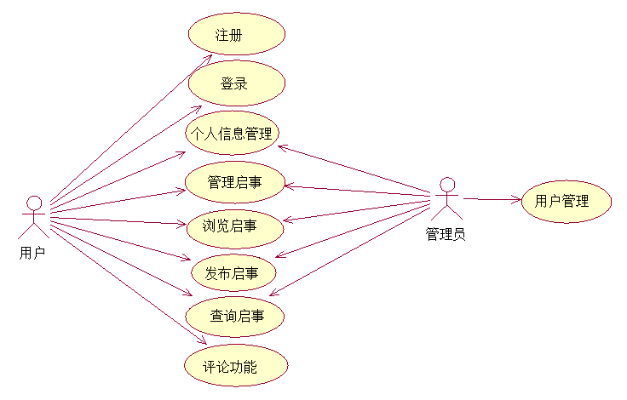

  - 系统顺序图

发布启事交互顺序图：

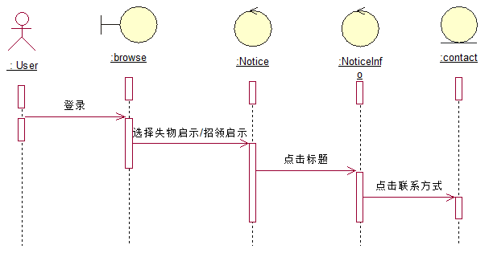

浏览启事交互顺序图：

添加用户交互顺序图：

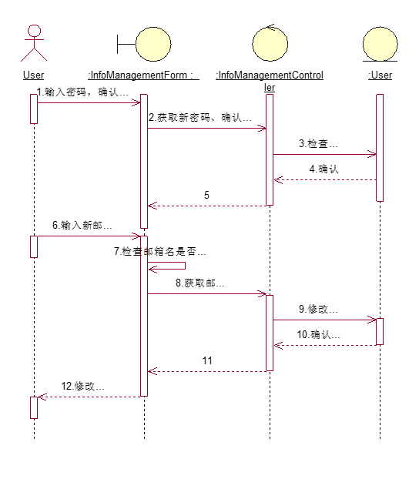

- 运行需求
  - 用户界面
访问界面是中山大学的logo作为背景，颜色轻快活泼，符合年轻人审美。分类设计合理，方便用户使用。操作简单，鼠标和键盘都可以操作。

  - 硬件接口
无。

  - 软件接口
Windows XP或Windows 7及以上操作系统。

  - 故障处理
若出现错误，重新打开网页。

